# **ВВЕДЕНИЕ**

Данное устройство является довольно сложным, поскольку содержит собственный контроллер, схемы управления механикой и ввода-вывода. Накопители на жестких магнитных дисках (жёсткие диски) прошли большой путь от громоздких агрегатов, до миниатюрных устройств. Возросло число информации, размещающихся на носителях, или иначе их ёмкость. В наиболее массовых потребительских дисках она достигла одного терабайта.

Самый первый накопитель на жёсткомдиске был разработан фирмой IBM в начале 70-х годов. Этот четырнадцатидюймовый диск хранил по 30 Мбайт информации на каждой стороне, что нашло отражение в названии "винчестер". Ёмкостьдиска 30/30 перекликается с названием известного ружья фирмы "Winchester". В настоящее время конструкция и принцип работы жёстких дисков оcталиcь такими же, как и в первом накопителе 30/30.

Задачей данной курсовой работы является изучение принципа работы жесткого диска, его устройства, особенностей ремонтно-профилактического обслуживания, способов поиска неисправности и их устранения.

**1 ТЕХНИЧЕСКОЕ ОПИСАНИЕ**

**1 Устройство жёсткого диска**

Накопители на жестких дисках объединяют в одном корпусе носитель (носители), устройство чтения/записи и контроллер. Типичной конструкцией жесткого диска является исполнение в виде одного устройства - герметичнойкамеры, внутри которой находится один или более дисковых носителей, закреплённых на один шпиндель и блок головок чтения/записи с их общим механизмом привода (рисунок 1).

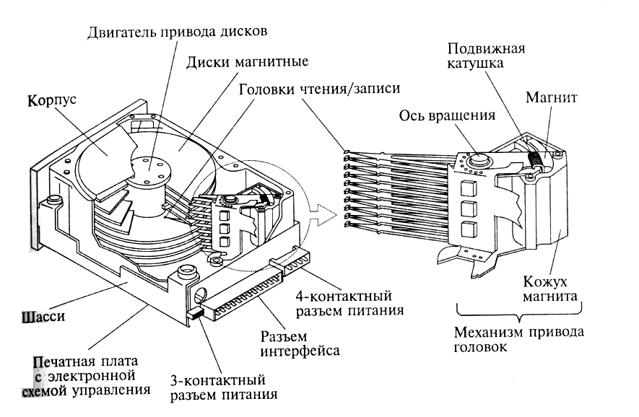

Рисунок 1- Устройство жесткого диска

Рядом с камерой носителей и головок располагаются схемы управления головками, дисками и интерфейсная часть. На интерфейсной карте устройства располагается интерфейс дискового устройства, а контроллер с его интерфейсом располагается на самом устройстве. С интерфейсным контроллером схемы накопителя соединяются при помощи комплекта шлейфов.

Гермозона (герметичная зона) - полость жесткого диска, закрытого корпусом из прочного сплава внутри которого находиться очищенный от частиц пыли воздух. Герметична эта зона именно для того, чтобы не допустить попадания пыли внутрь винчестера. Гермозона обычно не является абсолютно герметичной, так как в конструкции жестких дисков присутствует специальное технологическое отверстие с очищающим фильтром для доступа воздуха и выравнивания давления – барометрический фильтр, который способен задерживать частицы размером более 0,3 мкм, что соответствует стандартам чистоты атмосферы внутри жесткого диска. Выравнивание давления необходимо, чтобы предотвратить деформацию корпуса гермозоны при перепадах атмосферного давления и температуры, а также при прогреве устройства во время работы. Пылинки, оказавшиеся при сборке в гермозоне и попавшие на поверхность диска, а также частички, которые осыпаются с дисков при вращении, сносятся на ещё один фильтр — рециркуляции, то есть пылеуловитель.

Диски (пластины) жёстко закреплены на шпинделе и, как правило, изготовлены из металлического сплава (существуют модели с керамическими и даже стеклянными пластинами). Обе плоскости пластин покрыты тончайшей пылью ферромагнетика — окислов железа, марганца и других металлов. Пакет дисков приводится в движение специальным двигателем, компактно расположенным под ним. Во время работы шпиндель вращается со скоростью несколько тысяч оборотов в минуту. Характерная скорость вращения позволяет косвенно судить о производительности (внутренней скорости). Чем выше скорость вращения, тем больше скорость обмена информацией с диском, но высокие скорости вращения порождают проблемы, связанные с балансировкой, тепловыделением, гироскопическим эффектом и аэродинамикой головок. Современные диски имеют характерные скорости вращения от 3600 об/мин до 15000 об/мин. Для стабилизации скорости вращения используется схема управления двигателем с обратной связью (автоподстройкой). По величине форм-фактора как правило производятся 5.25,3.14,2.3 дюймовые диски.

В настоящее время наиболее часто применяются шаговые и линейные двигатели механизмов позиционирования и механизмы перемещения головок в целом.

В системах с шаговым двигателем головки перемещаются на определенную величину, соответствующую расстоянию между дорожками. Дискретность шагов зависит либо от характеристик шагового двигателя, либо задается сервометками на диске, которые могут иметь магнитную или оптическую природу.

В системах с линейным приводом головки перемещаются электромагнитом, а для определения необходимого положения служат специальные сервисные сигналы или сервокоды. Они записываются на диск при сборке накопителя и не изменяются в течение всего срока эксплуатации. При обычных операциях записи и считывания удалить сервокоды невозможно. Существует три способа записи сервокодов:

1. вспомогательный клин – использовался в первых накопителях с подвижной катушкой. Вся информация, необходимая для позиционирования головок, записывалась в кодах Грея в узком секторе (“клине”) каждого цилиндра непосредственно перед индексной меткой. Индексная метка обозначает начало каждой дорожки, то есть вспомогательная информация записывается в прединдексном интервале, расположенном в конце каждой дорожки. Этот участок необходим для компенсации неравномерности вращения диска и тактовой частоты записи, и контроллер диска обычно к нему не обращается. Некоторым контроллерам необходимо сообщать о том, что к ним подключен накопитель со вспомогательным клином. В результате они корректируют (сокращают) длину секторов, чтобы поместить область вспомогательного клина. Самый существенный недостаток подобной системы записи состоит в том, что считывание происходит только один раз при каждом обороте диска. Это означает, что во многих случаях для точного определения и коррекции положения головок диск должен совершить несколько оборотов;
2. встроенные сервокоды - представляет собой улучшенный вариант системы со вспомогательным клином. В данном случае сервокоды записываются не только в начале каждого цилиндра, но и перед началом каждого сектора. Это означает, что сигналы обратной связи поступают на схему привода головок несколько раз в течение каждого оборота диска, и головки устанавливаются в нужное положение намного быстрее. Еще одно преимущество заключается в том, что сервокоды записываются на всех дорожках, поэтому может быть скорректировано положение каждой головки (это касается тех случаев, когда отдельные диски в накопителе нагреваются или охлаждаются по-разному либо подвергаются индивидуальным деформациям). Система со встроенными сервокодами работает лучше, чем со вспомогательным клином, потому что служебная информация (сервокоды) считывается несколько раз за каждый оборот диска. Отличие вспомогательного клина от встроенных сервокодов представлено на рисунке 2;

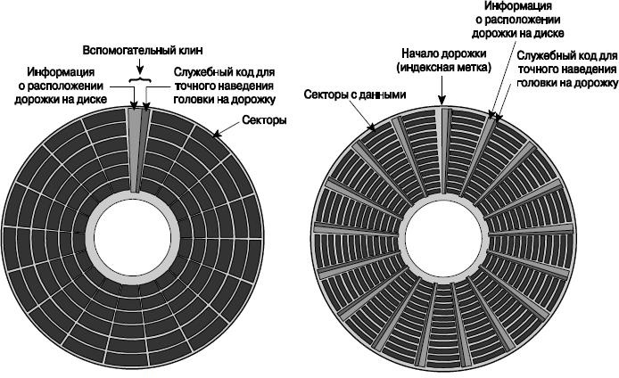

Рисунок 2 – Вспомогательный клин и встроенные коды

1. системы с выделенным диском - при реализации данного способа сервокоды записываются вдоль всей дорожки. Одна сторона одного из дисков выделяется исключительно для записи сервокодов. Термин выделенный диск означает, что одна сторона диска предусмотрена только для записи сервокодов и данные здесь не хранятся. При этом ни на одной из сторон остальных дисков сервокоды уже не записываются. Поэтому общие потери дискового пространства оказываются примерно такими же, как и при использовании системы встроенных кодов.На рисунке 4 показана схема накопителя с выделенным для сервокодов диском.

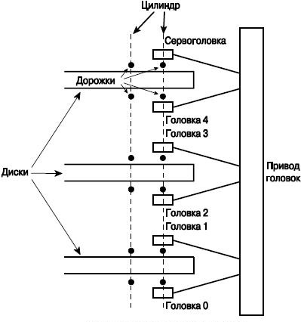

Рисунок 4 – Система с выделенным диском

Линейные приводы перемещают головки значительно быстрее, чем шаговые, кроме того они позволяют производить небольшие радиальные перемещения "внутри" дорожки, давая возможность отследить центр окружности серводорожки. Этим достигается наилучшее положение головки для считывания с каждой дорожки, что значительно повышает достоверность считываемых данных и исключает необходимость временных затрат на процедуры коррекции. Как правило, все устройства с линейным приводом имеют автоматический механизм парковки головок чтения/записи при отключении питания устройства. Механизм автоматической парковки головок работает следующим образом. При выключении питания поле, удерживающее головки над конкретным цилиндром, исчезает, и они начинают бесконтрольно скользить по поверхности еще не остановившихся дисков, что может стать причиной повреждения. Для предотвращения этого в современных накопителях при отключенном питании головки под воздействием возвратной пружины перемещаются в зону парковки (чаще всего к центру) до того, как диски остановятся. Это предотвращает повреждение головок и рабочей поверхности пластин.

**2 Контроллер жёсткого диска**

Контроллер накопителя физически расположен на плате электроники и предназначен для обеспечения операций преобразования и пересылке информации от головок чтения/записи к интерфейсу накопителя. Контроллер жестких дисков представляет собой сложнейшее устройство - микрокомпьютер, со своим процессором, оперативной памятью и постоянным запоминающим устройством, системой ввода/вывода и т.п. Однако, в большинстве случаев, производители размещают их в одном или двух микрочипах.

Контроллер занимается множеством операций преобразования потока данных. Так как длина дорожек неравна, данные на различные дорожки необходимо записывать неравномерно. Это становится проблемой для носителей с высокой плотностью записи (число дорожек более 1000). Простые контроллеры, как правило, записывают одно и тоже количество информации на каждую дорожку, независимо от ее длины. Для этого контроллер упаковывает данные более плотно, начиная с определенной по счету дорожки. Цилиндр, с которого начинается более плотная упаковка данных называется цилиндром начальной прекомпенсации (SCP - StartingCylinderforPrecompensation). Для компенсации искажения информации при чтении, запись данных производится с предварительным смещением битов, которое учитывает искажения.

Многие производители создают устройства, которые записывают различный объем информации на внутренние и внешние дорожки за счет размещения на них разного числа секторов. Это возможно, благодаря аппаратному скрытию от программ и пользователя физических характеристик устройства на уровне его контроллера и/или интерфейса (устройства с IDE, EIDE и SCSI интерфейсами). Поэтому, накопители, как правило, имеют различное физическое и логическое число цилиндров.

Также, в силу исторических причин, многие операционные системы, работающие с накопителями на жёстких магнитных дисках через BIOS, разработаны таким образом, что не могут оперировать числом цилиндров более 1024. Поскольку в настоящее время, накопители больших объемов (более 1Мб) имеют более 1024 физических цилиндра, то применяется программный пересчет, при котором, накопитель определяется его контроллером и процедурами BIOS как имеющий не более 1024 цилиндра, но имеющий некоторое нереальное число головок, поверхностей и секторов. Функция же пересчета для отыскания нужного сектора ложится либо на BIOS компьютера, либо на BIOS контроллера, либо на интерфейс.

Большинство современных накопителей поддерживают следующие режимы работы контроллеров:

* PIO (ProgrammedInput/Output) - программный ввод/вывод, при котором все пересылки выполняет непосредственно центральный процессор компьютера;
* DMA (DirectMemoryAccess) - прямой доступ к памяти - режим взаимодействия контроллера накопителя и интерфейса компьютера, при котором обмен данными по интерфейсу осуществляется без участия центрального процессора компьютера. Режим DMA позволяет заметно разгрузить процессор по сравнению с режимом PIO. Это достигается за счет использования специального контроллера и канала прямого доступа к оперативной памяти компьютера, без участи центрального процессора. Все современные накопители могут работать в режиме DMA, если это поддерживается операционной системой;
* UltraDMA - накопители и системы с поддержкой режима Ultra DMA, при использовании соответствующего драйвера, могут передавать и принимать информацию со скоростью более 33.3 Мб/с, но только при обмене данными между контроллером и буфером накопителя. Основная нагрузка при работе ложится именно на чтение/запись, передача данных в буфер и из буфера занимает лишь малую часть этого времени, и сам факт перехода на Ultra DMA, как правило, дает прирост лишь в единицы процентов. Но накопители с Ultra DMA, обычно, имеют высокую скорость вращения шпинделя, а следовательно - и более высокую скорость чтения/записи. В настоящее время все современные модели винчестеров поддерживают стандарты Ultra DMA-66 и Ultra DMA 100.

**3Принципы магнитной записи на жесткий диск**

Принцип магнитной записи электрических сигналов на движущийся магнитный носитель основан на явлении остаточного намагничивания магнитных материалов. Запись и хранение информации на магнитном носителе производится путем преобразования электрических сигналов в соответствующие им изменения магнитного поля, воздействия его на магнитный носитель и сохранения следов этих воздействий в магнитном материале длительное время, благодаря явлению остаточного магнетизма. Воспроизведение электрических сигналов производится путем обратного преобразования. Система магнитной записи состоит из носителя записи и взаимодействующих с ним магнитных головок (рисунок 5).

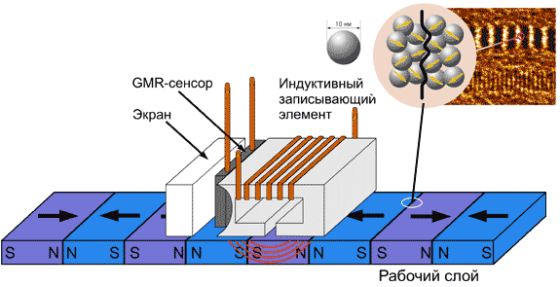

Рисунок 5 - Принцип записи и считывания информации

с магнитного носителя

При цифровой магнитной записи в магнитную головку поступает ток, при котором поле записи через определенные промежутки времени изменяет свое направление на противоположное. В результате под действием поля рассеяния магнитной головки происходят намагничивание или перемагничивание отдельных участков движущегося магнитного носителя.

При периодическом изменении направления поля записи в рабочем слое носителя возникает цепочка участков с противоположным направлением намагниченности, которые соприкасаются друг с другом одноименными полюсами. Рассмотренный вид записи, когда участки рабочего слоя носителя перемагничиваются вдоль его движения, называется продольной записью (рисунок 6).

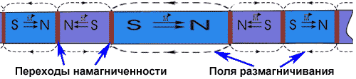

Рисунок 6 - Последовательность участков  
с противоположным направлением намагниченности

Чередующиеся участки с различным направлением намагниченности, возникшие в магнитном покрытии, являются магнитными доменами (битовыми ячейками). Чем меньше размер ячейки, тем выше плотность записи информации. Однако с уменьшением размера ячейки возрастает взаимное влияние их размагничивающих полей, направленных в сторону, противоположную намагниченности в ячейках, что при уменьшении битовой ячейки ниже критического значения приводит к самопроизвольному размагничиванию.

Отдельные участки [магнитного диска](https://smarthdd.com/rus/magnetic_disk.htm) могут быть намагничены одним из двух возможных способов, которые обозначают ноль или единицу, то есть 1 бит. Такая намагниченная область представляет собой миниатюрный магнит на поверхности диска с определенной ориентацией южного и северного магнитного полюса. Для записи бита [магнитная головка](https://smarthdd.com/rus/head.htm) создает определенным образом направленное магнитное поле, которое ориентирует домен, вектор намагниченности которого сохраняется в течение длительного времени после того, как головка прекратила свое воздействие на магнитную поверхность. Плотность записи, количество информации, которое может быть записано на единицу поверхности пластины, связано с размерами доменов. Общеупотребительными величинами плотности записи являются:

* BPSI (плотность записи на единицу площади) - количество информации, которое может быть записано на квадратном дюйме магнитного диска;
* TPI - (плотность [дорожек](https://smarthdd.com/rus/track.htm)) - величина, показывающая, насколько близко друг от друга расположены дорожки на пластине. Измеряется в количестве дорожек на дюйм;
* BPI (линейная плотность) - величина, показывающая, насколько плотно "упакованы" данные на дорожке. Измеряется в битах на дюйм дорожки.

Основными причинами невозможности бесконечного уменьшения размера домена является:

* размер магнитной головки. В настоящее время именно она определяет размер минимальной намагничиваемой области – домена;
* ослабление уровня считываемого сигнала и увеличения в нем уровня шума;
* спонтанное саморазмагничивание домена, вызванное [воздействием температуры](https://smarthdd.com/rus/active_cooling.htm).

Помимо уменьшения размера доменов производители жестких дисков используют и другие технологии увеличения плотности записи:

* PRML - максимальное правдоподобие при неполном отклике. Это алгоритм преобразования аналогового сигнала, записанного на магнитный диск, основанный на ряде положений теории распознавания образов. В методе PRML для декодирования применяется набор образцов, с которыми сравнивается считанный сигнал, и за результат принимается наиболее похожий. Состоит из двух частей - подсистема PartialResponse (частичный отклик) переводит сигнал из аналоговой формы в цифровую, минимизируя шумы, а подсистема MaximumLikelihood (максимальное правдоподобие) производит цифровую обработку сигнала для восстановления наиболее правдоподобной его формы. Данный алгоритм и его развитие EPRML применяется практически во всех современных [жестких дисках](https://smarthdd.com/rus/hdd.htm);
* AFC - антиферромагнитная пара (магнитно-компенсированые пленки). Суть идеи заключается в нанесении на диск трехслойного антиферромагнитного покрытия, в котором пара магнитных слоев разделена специальной изолирующей прослойкой из рутения. За счет того, что расположенные друг под другом магнитные домены имеют антипараллельную ориентацию магнитного поля, они образуют пару, которая оказывается более устойчивой к спонтанному перемагничиванию, чем одиночный "плоский" домен;
* PMR - перпендикулярный вектор намагниченности (рисунок 7). Эта технология позволяет практически вдвое увеличить плотность записи информации и уменьшает проблемы с магнитным влиянием (интерференцией). В отличие от классической технологии записи, используются магнитные домены с перпендикулярным, а не параллельным поверхности диска вектором магнитного поля. При этом соседние и различающиеся домены уже не "глядят" друг на друга одноименными полюсами, которые, как известно, отталкиваются. Это позволяет уменьшить размер междоменного пространства по сравнению с классической технологией записи, что так же увеличивает емкость жестких дисков.

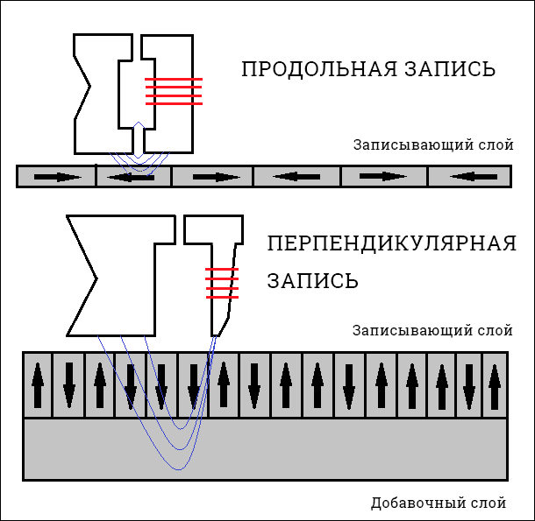

Рисунок 7 – Продольная и перпендикулярная запись

* HAMR - термомагнитная запись. Суть идеи заключается в использовании магнитных материалов, обеспечивающих высокую термостабильность записанных участков поверхности. Для записи информации магнитный домен предварительно разогревается с помощью сфокусированного лазерного пучка. Диаметр пучка и определяет размер области, соответствующей одному биту информации. При повышении температуры домена происходит существенное изменение его магнитных свойств (уменьшается коэрцитивная сила), и, таким образом, нагретые участки становятся способными к намагничиванию; однако необходим эффективный теплоотвод от магнитных пластин во время записи информации.
* SOMA - самоорганизующиеся магнитные решетки. Данная технология предусматривает формирование на поверхности диска монодисперсного слоя "самоорганизующихся магнитных массивов" из мельчайших однородных железно-платиновых конгломератов размером около 3 нм. Применение этой технологии позволит существенно снизить уровень нестабильности отдельных магнитных зерен и уменьшить размеры домена.

Для компенсации различной плотности записи на внешних и внутренних дорожках практически во всех накопителях используется так называемая зонная запись (она же зонно-секционная – ZoneBitRecording) с переменным количеством секторов на дорожке. Дорожки, более удаленные от центра, а значит, и более длинные содержат большее число секторов, чем близкие к центру. Один из способов повышения емкости жесткого диска — разделение внешних цилиндров на большее количество секторов по сравнению с внутренними цилиндрами.

При зонной записи цилиндры разбиваются на группы, которые называются зонами, причем по мере продвижения к внешнему краю диска дорожки разбиваются на все большее число секторов. Во всех цилиндрах, относящихся к одной зоне, количество секторов на дорожках одинаковое. Возможное количество зон зависит от типа накопителя; в большинстве устройств их бывает 10 и более. На рисунке8показаны три зоны.

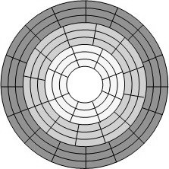

Рисунок 8 – Зонная запись

Данные, записываемые в сектора, защищаются от некоторых ошибок чтения/записи при помощи расчета и записи вместе с ними контрольной суммы - кода контроля ошибок (ECC - ErrorCorrectionCode). Записывая байты на диск, адаптер производит накопление циклическим делением входных данных на специальный полином, остатка от деления, который представляет уникальную комбинацию бит и записывается контроллером вместе с данными. Число байт ECC для каждого устройства определяется видом используемого полинома. При считывании данных производится аналогичное накопление и расчет контрольной суммы. В случае несовпадения результатов рассчитываемого и хранимого с данными ECC, производится попытка восстановления - коррекции данных при помощи полинома, имеющихся данных и контрольной суммы. Число байт данных, которое может быть скорректировано, определяется порядком используемого полинома. Чем она выше, тем большее количество байт подряд может быть скорректировано, но тем длиннее и сам код ECC. Используются разные полиномы и число байт ECC может быть от 4 до 8 и более. Число же бит информации, требуемое для записи одного байта, зависит от используемого метода кодирования. Необходимо отметить, что восстановление данных при помощи полинома и кода ECC происходит на уровне контроллера и прозрачно для программ и пользователя, однако, на основе процедур BIOS программным путем можно получить информацию о том, была ли произведена процедура коррекции.

# **4Логическая структура жесткого диска**

Логическая структура жесткого диска представлена на рисунке 9.

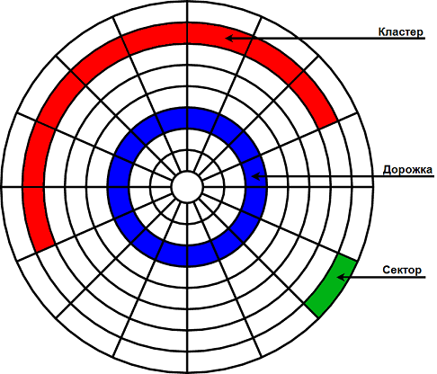

Рисунок 9 - Логическая структура жесткого диска

* дорожка – концентрическое кольцо, на котором записана информация. Количество дорожек зависит от типа диска и идентифицируется номерами начиная с 0. На нулевую дорожку информация не записывается, так как она содержит системные сведения;
* сектор – представляет собой фрагмент дорожки и может иметь от 128 до 1024 байт. В начале каждого сектора записывается заголовок, определяющий его номер, а в конце заключение, содержащее контрольную сумму для проверки целостности данных. Для жёстких дисков в качестве стандарта объём сектора определяется в 512 байт;
* кластер – несколько секторов рядом, воспринимаемых системой как минимальная часть пространства на жестком диске для хранения файлов. Количество секторов в кластере может быть разное в зависимости от файловой системы;
* цилиндр – определяет местоположение головок на дорожках и секторах. Так как для каждой стороны диска используется своя головка, цилиндр определяет положение головок в одной единственной точке.

Существуют два распространенных метода адресации секторов жестких дисков. Первый принято называть CylinderHeadSector (CHS). Данное название происходит от трех координат, при помощи которых осуществляется адресация сектора.Второй способ адресации, названный LogicalBlockAddress (LBA), использует для обозначения сектора только один параметр. Метод CHS основан на физической структуре накопителя, а также на способе организации его работы. LBA является более простым способом нумерации секторов, который не зависит от внутренней физической структуры накопителя.

В процессе последовательного считывания информации с диска в режиме CHS чтение начинается с 1 сектора, 0 головки, цилиндра 0 (данный сектор является первым на текущем диске), после чего начинается чтение остальных секторов первой дорожки. Далее активируется следующая головка, и считываются все секторы, расположенные на этой дорожке. Происходит это до тех пор, пока не закончится чтение данных со всех головок на первом цилиндре. Далее чтение происходит со следующего цилиндра, и процесс происходит в той же последовательности.

Используемая в современных жестких дисках линейная адресация получила название LBA (LogicalBlockAddressing). При этом способе адресации сектор задается единственным числом — своим абсолютным номером на диске (номером логического блока). В настоящее время используется стандарт LBA48 (с 48-битной адресацией секторов), позволяющий применять жёсткие диски с объёмом более 128 Гб.

В режиме LBA параметры стандартных вызовов (CHS) транслируются в линейный адрес, который вычисляется однозначно в «естественном» порядке счета секторов. Сектору с нулевым логическим адресом соответствует первый сектор нулевой головки нулевого цилиндра.

Нулевой сектор жесткого диска носит название MBR (MasterBootRecord) - это главная загрузочная запись размером 512 байт. Её структура представлена на рисунке 10.

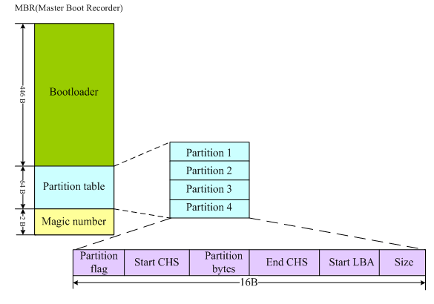

Рисунок 10 – Структура MBR

В MBR содержится:

* первая стадия загрузчика (446 байт);
* таблица разделов диска (16 байт на раздел × 4 раздела). Каждый элемент таблицы разделов содержит информацию о логическом разделе. Первым байтом в элементе раздела идет флаг активности раздела (0 - не активен, 128 (80H) - активен). Он служит для определения, является ли раздел системным загрузочным и есть ли необходимость производить загрузку операционной системы с него при старте компьютера. Активным может быть только один раздел. Небольшие программы, называемые менеджерами загрузки (BootManager), могут располагаться в первых секторах диска. Они интерактивно запрашивают с какого раздела производить загрузку и соответственно корректируют флаги активности разделов. За флагом активности раздела следует байт номера головки с которой начинается раздел. За ним следует два байта, означающие соответственно номер сектора и номер цилиндра загрузочного сектора, где располагается первый сектор загрузчика операционной системы - маленькая программа, осуществляющая считывание в память начального кода операционной системы во время ее старта. Затем следует байт – кодовый идентификатор операционной системы, расположенной в разделе. За байтом кода операционной системы расположен байт номера головки конца раздела, за которым идут два байта – номер сектора и номер цилиндра последнего сектора, распределенного разделу. Структура одной записи таблицы разделов представлена в таблице.

Таблица – Структура записи таблицы разделов

|  |  |
| --- | --- |
| Название записи элемента PartitionTable | Длина, байт |
| Флаг активности раздела | 1 |
| Номер головки начала раздела | 1 |
| Номер сектора и номер цилиндра загрузочного сектора раздела | 2 |
| Кодовый идентификатор операционной системы | 1 |
| Номер головки конца раздела | 1 |
| Номер сектора и цилиндра последнего сектора раздела | 2 |
| Младшее и старшее двухбайтовое слово относительного номера начального сектора | 4 |
| Младшее и старшее двухбайтовое слово размера раздела в секторах | 4 |

Существенным недостатком MBR является то, что поддерживается только четыре раздела диска. Это связанно с ограниченным количеством памяти, выделенным под таблицу разделов;

* подпись (2 байта) - специальная сигнатура - последовательность из 2-х байт с шестнадцатеричными значениями 55H и ААH, указывающая на то, что данный раздел, после которого расположена сигнатура, является последним разделом в таблице.

При включении компьютера базовая система ввода-вывода (BIOS) запускает микропрограмму загрузчика, которая определяет загрузочное устройство, а затем считывает первый дисковый сектор этого устройства в память и передаёт управление начальному загрузчику.Структуры MBR представляют собой важнейшую информацию, повреждение которой приводит к частичной или полной потере доступа к данным логических устройств жесткого диска и возможно, к невозможности загрузки операционной системы с поврежденного носителя.

Раздел, запись о котором находится в таблице разделов нулевого сектора, носит названия первичного (primary). Из-за упомянутых ограничений таких разделов на одном диске может быть максимум четыре. Некоторые операционные системы устанавливаются только на первичные тома. При необходимости использования большего числа разделов в таблицу заносится запись о расширенном (extended) разделе. Данный тип раздела представляет собой контейнер, в котором создаются логические (logical) разделы. Логических томов может быть неограниченное количество, однако в ОС семейства Windows число одновременно подключенных томов ограничено количеством букв латинского алфавита. Эти три типа разделов имеют наиболее широкую поддержку среди подавляющего числа операционных систем и наибольшее распространение. Фактически в домашних условиях, либо масштабе клиентских машин организаций встречаются именно эти типы разделов. Однако типы разделовне ограничиваются этими тремя видами. Существует большое число специализированных разделов, но и они используют первичные тома в качестве контейнеров.

Поскольку раздел – это только лишь размеченное пространство на диске, то чтобы сохранить в нем какую-либо информацию для организации структуры хранения данных должна быть создана файловая система. Данный процесс носит названия форматирования раздела. Типов файловых систем существует много, в ОС семейства Windows используются FAT/NTFS, в операционных системах на ядре Linux применяются Ext2/3FS, ReiserFS, Swap. Существует множество утилит для кроссплатформенного доступа к различным файловым системам из неподдерживающих их изначально операционных систем.

Некоторые файловые системы, например, FAT/NTFS оперируют более крупными структурами данных на жестком диске, носящими название кластеров. Кластер может включать произвольное число секторов. Манипулирование размером кластера приносит дополнительный выигрыш к производительности файловой системы или расходованию свободного пространства.

Информация на поверхностях накопителя хранится в виде последовательности мест с переменной намагниченностью, обеспечивающих непрерывный поток данных при считывании их при помощи последовательного чтения. Вся информация и места ее хранения делятся на служебную и пользовательскую информацию. Служебная и пользовательская информация хранится в областях дорожек, называемых секторами. Каждый сектор содержит область пользовательских данных - место, куда можно записать информацию, доступную в последующем для чтения и зону серводанных, записываемых один раз при низкоуровневом форматировании и однозначно идентифицирующих сектор и его параметры (используется или нет, физический адрес сектора, ЕСС код и т.п.). Вся сервоинформация не доступна обычным процедурам чтения/записи и носит абсолютно уникальный характер в зависимости от модели и производителя накопителя.

В современных накопителях используется первичная, или низкоуровневая, разметка (LowLevelFormatting) на специальном заводском высокоточном технологическом стенде. В ходе этого процесса на диски записываются служебные метки - сервоинформация, а также формируются привычные дорожки и сектора. Таким образом, на современных компьютерах низкоуровневое форматирование чаще всего просто обнуляет содержимое секторов с проверкой их читаемости с помощью специальных программ.

**5 Работа жёсткого диска**

Теперь рассмотрим процесс работы накопителя от запуска до остановки. При подаче питающих напряжений начинает работать микропроцессор контроллера. Вначале он, как и компьютер, выполняет самотестирование и в случае его успеха запускает схему управления двигателем вращения шпинделя. Диски начинают раскручиваться, увлекая за собой прилегающие к поверхностям слои воздуха, и при достижении некоторой скорости давление набегающего на головки потока воздуха преодолевает силу пружин, прижимающих их к дискам, и головки поднимаются над дисками на доли микрона. С этого момента, вплоть до остановки дисков, головки не касаются дисков и "парят" над поверхностями, поэтому ни диски, ни сами головки практически не изнашиваются. Тем временем, двигатель шпинделя продолжает раскручивать поверхности. Его скорость постепенно приближается к номинальной. В это время накопитель потребляет максимум питающего напряжения и создает предельную нагрузку на блок питания компьютера по напряжению 12 В. Поскольку в любой зоне дисков присутствует серворазметка, то сервоимпульсы начинают поступать с головок сразу же после начала вращения, и по их частоте контроллер судит о скорости вращения дисков. Система стабилизации вращения следит за потоком сервоимпульсов, и при достижении номинальной скорости происходит так называемый "захват", при котором любое отклонение скорости вращения сразу же корректируется изменением тока в обмотках двигателя. После достижения шпинделем номинальной скорости вращения освобождается фиксатор позиционера головок чтения/записи, и система его управления проверяет способность поворачиваться и удерживаться на выбранной дорожке путем выборочного произвольного позиционирования. При этом делается серия быстрых поворотов в разные стороны, что на слух выглядит как характерное "тарахтение", слышимое через несколько секунд после старта. Во время перемещения позиционера головок происходит слежение за поступающими с головок сервоимпульсами, и система управления всегда "знает", над сколькими дорожками прошли головки. Аналогично происходит и удержание головок над выбранной дорожкой - при отклонении от центра дорожки изменяется во времени величина и форма сервоимпульсов. Система управления может ликвидировать отклонение, изменяя ток в обмотках двигателя позиционера головок. Во время тестирования привода головок заодно делается и его калибровка - подбор параметров управляющих сигналов для наиболее быстрого и точного перемещения позиционера при минимальном количестве "промахов". Нужно сказать, что микроконтроллержёсткого диска, имеет постоянное запоминающее устройство, в котором записана BIOS накопителя - набор программ для начального запуска и управления во время работы, и оперативное запоминающее устройство, в которое после раскрутки механической системы загружаются остальные части управляющих программ. Также в оперативное запоминающее устройствозагружается карта переназначения дефектных секторов, в которой отмечены дефектные секторы, выявленные при заводской разметке дисков. Эти секторы исключаются из работы и иногда подменяются резервными, которые имеются на каждой дорожке и в специальных резервных зонах каждого диска. Таким образом, даже если диски и имеют дефекты (а при современной плотности записи и массовом производстве поверхностей носителей они имеют их всегда), для пользователя создается впечатление "чистого" диска, свободного от сбойных секторов. Более того - на каждом диске имеется некоторый запас резервных секторов, которыми можно подменить и появляющиеся впоследствии дефекты. Для одних накопителей это возможно сделать под управлением специальных программ, для других - автоматически в процессе работы. Хранение подобной служебной информации на дискахимеет и свои недостатки - при ее порче микроконтроллер не сможет правильно запуститься, и, даже, если все информационные секторы не повреждены, восстановить их можно будет только на специальном заводском стенде.

После начальной настройки электроники и механики микроконтроллержёсткого диска переходит в режим ожидания команд контроллера, расположенного на системной плате или интерфейсной карте, который в свою очередь программируется процедурами собственной BIOS или BIOS компьютера под управлением операционной системы. Получив команду, он позиционирует на нужный цилиндр, по сервоимпульсам отыскивает нужную дорожку, дожидается, пока до головки дойдет нужный сектор, и выполняет считывание или запись информации. Если контроллер запросил чтение/запись не одного сектора, а нескольких - накопитель может работать в блочном режиме, используя оперативное запоминающее устройствов качестве буфера и совмещая чтение/запись нескольких секторов с передачей информации к контроллеру или от него.

Современные накопители поддерживают развитую систему команд управления устройством, среди которых имеются и такие, которые позволяют остановить вращение шпинделя и перевести накопитель в ждущий режим. Данный режим используется программным обеспечением операционной системы и BIOS компьютера для обеспечения стандартов сохранения энергии и работы процедур системы сохранения энергии, отключающих накопитель через некоторое время после ожидания его использования. Необходимо отметить, что не следует злоупотреблять частой остановкой и включением накопителя, так как именно во время разгона накопитель работает в форсированном режиме и изнашивается сильнее, нежели при нормальной эксплуатации в полностью рабочем активном состоянии. Использовать возможности сохранения энергии процедур BIOS и операционной системыследует лишь на серверах, работающих круглосуточно, дисковые операции на которых могут не выполняться по нескольку часов, в то время как, вся система должна находиться в состоянии полной готовности.

При выключении питания двигатель шпинделя работает в режиме генератора, обеспечивая питание плат электроники на время, необходимое для корректного завершения работы. Прежде всего, блокируется подача тока записи в магнитные головки, чтобы они не испортили информацию на поверхностях, а остаток энергии подается в обмотки привода головок, толкая их к центру дисков (в этом движении головкам помогает и естественная скатывающая сила, возникающая при вращении дисков). Как правило, для того чтобы запарковать головки достаточно одной скатывающей силы. Дойдя до посадочной зоны, привод головок защелкивается магнитным или механическим фиксатором еще до того, как головки успеют коснуться поверхности в результате падения скорости вращения дисков. В этом и состоит суть "автопарковки" - любой исправный накопитель всегда запаркует головки, как бы внезапно не было выключено питание, однако, если в этот момент происходила запись информации, то для пользователя последствия могут быть весьма печальными из-за недописанных или необновленных, как областей данных, так и управляющих структур файловой системы компьютера, независимо от типа и вида установленной операционной системы.

**2 ТЕХНИЧЕСКОЕ ОБСЛУЖИВАНИЕ**

**2.1 Средства контроля жёсткого диска**

Жесткие диски имеют автономную систему диагностики, анализа и отчетности S.M.A.R.T. (Self-Monitoring, AlertingandReportingTechnology - Технология Самодиагностики, Анализа и Отчета). Эта технология постоянно контролирует состояние накопителя, отслеживая механические и электрические параметры, сканируя поверхность диска и самостоятельно исправляя некоторые дефекты. Единой спецификации на эту технологию нет, так как разные производители сами определяют количество контролируемых параметров. S.M.A.R.T. дает оценку указанных атрибутов в диапазоне 0-100. При этом каждое свойство характеризуется величиной, отражающее текущее состояние. Чем выше текущее состояние, тем выше надежность диска. Если значение уменьшается, работоспособность жесткого диска падает. Еще одна величина определяет минимальное значение атрибута, при котором диск будет работать нормально (порог). Если текущее состояние ниже минимального, то в ближайшее время возможен серьезный сбой в работе диска. S.M.A.R.T. описывает следующие атрибуты:

1. критичные - обеспечивают полную работоспособность диска:

* ReallocatedSectorCount – количество операцией переназначений секторов.
* RawReadErrorRate – частота появления ошибок при чтении данных из-за проблем с аппаратной частью.
* SpinUpTime – время раскрутки шпинделя двигателя от состояния покоя до рабочей частоты вращения.
* SpinUpRetryCount – количество попыток раскрутки шпинделя до рабочей частоты вращения.
* SeekErrorRate – частота появления ошибок в позиционировании головок.

1. некритичные – влияют на производительность диска:

* Start/StopCount – количество запусков и остановок двигателя
* PowerOnHours – общее время диска во включенном состоянии.
* DrivePowerCycleCount – количество циклов включения и выключения диска.
* Temperature – показания встроенного термодатчика.
* CurrentPendingSectorCount – количество секторов, занесенных во временную таблицу дефектов.
* UncorrectableSectorCount – количество ошибок, возникших при обращении к сектору, которые в дальнейшем не были исправлены.
* UDMA CRC ErrorRate – количество ошибок, возникших в результате передачи данных между контроллером диска и контроллером системной платы.
* WriteErrorRate – количество ошибок, возникших во время записи информации

Пример таблицы значений S.M.A.R.T.представлен на рисунке 11.

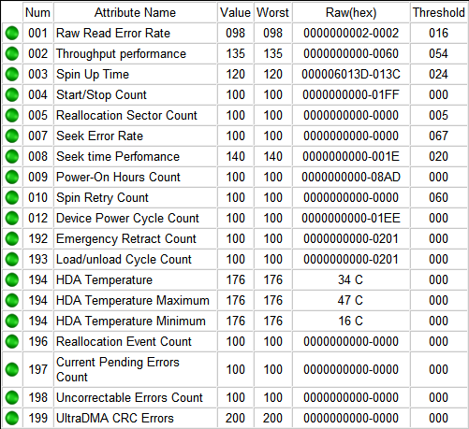

Рисунок 11 – Таблица S.M.A.R.T.

**2.2 Неисправности жёсткого диска**

Неисправности жесткого диска могут быть следующих видов:

1. логическая неисправность;
2. неисправность контроллера жесткого диска;
3. потеря или разрушение служебной информации
4. физическая неисправность.

**2.2.1 Логическая неисправность**

При логической неисправности загрузка операционной системы с жесткого диска невозможна, а при подключении его в качестве вторичного накопителя не отображается содержимое логических дисков или сами диски. При этом такой винчестер корректно распознается в BIOS и при проверке не выявляется никаких физических повреждений диска.

Такой диск нельзя исправить проверочными утилитами вроде ScanDisk. Кроме того, использовать такие утилиты не рекомендуется, поскольку в процессе проверки они могут записывать на жесткий диск какие-либо данные, что может привести к потере важной информации.

Логическую неисправность можно устранить **только с помощью специализированных утилит**, которые на низком уровне восстанавливают разделы и файловую структуру винчестера.

Следует помнить о том, что любое вмешательство в структуру диска может привести к потере информации. К такому эффекту могут привести встроенные в жесткий диск средства диагностики, например, технология S.M.A.R.T., или переназначение диска. Чтобы избежать этого, при первых признаках неисправности диска эти средства диагностики нужно отключить.

**2.2.2 Неисправность контроллера жесткого диска**

К данной категории относятся физические неисправности компонентов контроллера диска, например, перегоревшие микросхемы, поврежденные головки, оторванный интерфейсный кабель.

Существует два варианта определения таких неисправностей.

Первый из них простой, когда внешний осмотр показывает явные признаки разрушения — дыры на микросхемах и т.п. В этом случае перед началом каких-либо действий меняются сгоревшие компоненты, если это возможно.

Второй способ более сложный, когда явных признаков повреждения нет, но жесткий диск ведет себя не так, как должен. Рассмотрим такие ситуации:

1. двигатель дисков не раскручивается, никаких звуков не слышно. Если после подачи питания на жесткий диск наблюдается описываемая ситуация, то, возможно, заклинило шпиндельный двигатель или головки чтения/записи «прилипли» к поверхности диска. В этом случае, если пытаться провернуть шпиндель, можно повредить не только поверхность диска (что повлечёт за собой полную потерю информации), но и механизм управления головками и сами головки;
2. двигатель не раскручивается, появляются вибрация или тихое тиканье. Данная ситуация — возможное продолжение предыдущей. В этом случае система управления дисками предполагает, что головки «прилипли» к поверхности диска, и пытается их освободить своими методами. Она пробует выполнить аварийную распарковку головок с помощью серии электрических импульсов, подаваемых на блок позиционирования головок. Как правило, это действие не приносит никаких результатов. Наиболее вероятная причина такого поведения — выход из строя выходной цепи генератора вращения двигателя или короткое замыкание в катушке обмотки двигателя. Если произошло замыкание, то оно может сопровождаться сильным нагревом микросхем контроллера;
3. двигатель раскручивается, слышен щелчок. Этот щелчок является следствием неудачнойраспарковки головок. Наиболее вероятная причина появления этой неисправности — выход из строя генератора шпиндельного двигателя или системы позиционирования головок. Возможно также повреждение катушки позиционирования, которая размещена на блоке головок;
4. двигатель раскручивается, диск не определяется или определяется неверно. Причинами возникновения такой неисправности могут быть выход из строя интерфейсной микросхемы контроллера или механическое повреждение контактной группы, к которой подключается шлейф данных, например, согнутый или поломанный металлический вывод;
5. по прошествии некоторого времени работы двигатель перестает крутиться, появляется стук или скрежет. Данная неисправность связана с перегревом управляющих микросхем, которые изначально были изготовлены с отклонениями;
6. слышны периодические стуки. Данная неисправность вызвана перегревом коммутатора, который служит для переключения головок и усиления поступающего от них сигнала.

**2.2.3 Потеря или разрушение служебной информации**

Данная категория неисправностей жесткого диска встречается наиболее часто. Положительной стороной таких неисправностей является то, что они исправляются исключительно программными методами, то есть с помощью специальных низкоуровневых утилит. Если стоит задача просто восстановить работоспособность жесткого диска, то исправить такого рода неисправность довольно легко. Однако, если требуется восстановить как работоспособность жесткого диска, так и информацию на нем, придется потратить значительное время, собирая информацию практически из кусочков.

На жестком диске существует специальная область, куда заносится важная информация, от которой полностью зависит работоспособность жёсткого диска. В частности, в ней сохранены сведения о дефектных и нестабильных секторах дисков. Это так называемая таблица дефектов. Если данные в этой таблице подвергнутся случайному изменению, то контроллер просто не будет знать в какие сектора диска нельзя записывать информацию. Кроме того, он не будет знать, где находится часть информации, перенесенной при обнаружении дефектного блока.

Причиной появления таких неисправностей чаще всего служат перепады напряжения. Например, если в момент записи информации в служебную область пропало питание, то неизвестно, что в нее запишется и запишется ли в нужное место. Очень часто причиной таких сбоев является технология тестирования и диагностики жестких дисков S.M.A.R.T., которая, будучи включенной, постоянно контролирует состояние жесткого диска и сохраняет информацию об этом в служебной области. Именно поэтому по умолчанию в BIOS данная технология отключена.

Проявляться неисправности данной категории могут по-разному. Чаще всего это выглядит как неверно определяющийся жесткий диск. В результате диск переключается в безопасный режим и использовать жесткий диск можно лишь в технологическом режиме.

Еще один часто встречающийся признак — появление сообщений типа PrimaryMasterDiskFailв самом начале загрузки компьютера. Обычно это означает, что на жестком диске повреждена нулевая дорожка.

**2.2.4 Физические неисправности**

В качестве таких неисправностей могут быть:

1. сбойный сектор - участки диска, которые по той или иной причине становятся непригодными для дальнейшего использования. Сбойные сектора присутствуют на пластинах дисков изначально.Причины появления плохих блоков могут быть:

* разрушение магнитного слоя диска вследствие производственно­го брака;
* образование микрорельефа из-за потери магнитным слоем его свойств;
* неисправности блока управления головками, которые вызывают механические удары о пластину;
* неисправности контроллера;
* повреждения при ударе или падении жесткого диска;
* программные сбои.

Проявляются сбойные сектора по-разному. Чаще всего это выглядит как сообщение об ошибке записи или чтения. Другое проявление — явное, когда поверхность диска проверяется специ­альными утилитами. В этом случае утилита ставит на блок специ­альную пометку и заносит информацию о нем в так называемую таблицу дефектов.Основной принцип исправления такой неисправности — переназна­чение секторов;

1. смещение блока дисков в результате сильного удара или сотрясения жесткого диска. Результатом такого смещения является невозможность позиционирования головок согласно сервоинформации, записанной в системной области. Следствие — появление разного рода скрежета, стуков;
2. выход из строя головок. Неисправности головок напрямую связаны с неисправностью системы позиционирования. Чтобы головка вышла из строя достаточно несколько ударов о поверхность или ограничитель. Большое влияние на состояние головки оказывает также температурный режим, в котором она работает. Поскольку из-за особенностей конструкции и размера головка очень хрупкая, все эти деструктивные факторы сразу отражаются на ней. А поскольку в современном жестком диске таких головок много, вероятность выхода из строя одной из них довольно велика. Проявляется поломка головки в ошибках чтения или записи. В худшем случае чтение или запись вообще станут невозможными. Еще одной причиной появления неисправности головки может стать нарушение расположения опоры, на которой она крепится. Эта опора предназначена для создания условий, способствующих появлению воздушной подушки, с помощью которой головка парит над поверхностью диска. Изначально опора крепится таким образом, что нижней частью она трется о поверхность диска. Со временем или вследствие удара его нижняя часть может стереться, из-за чего она опустится. Соответственно, опустится и головка, что может привести не только к повреждению рабочей поверхности диска, но и к обрыву головки;
3. выход из строя двигателей. Такое случается довольно редко. Это может произойти в результате воздействия механических факторов, например, рассыпавшегося подшипника;
4. царапины на поверхности диска. Чаще всего появляются царапины концентрической формы. Они являются следствием выхода из строя системы позиционирования или поломки головки. Если возникла царапина, то информацию, которая находилась в этих секторах, нельзя будет восстановить.

**2.2.5 Особенности сбойных секторов**

Появление сбойных секторов приводит к тому, что на диске уменьшается объем, доступный для записи. При этом наличие сбойных секторов можно скрывать, однако до бесконечности это делать невозможно.

Сбойный сектор – поврежденный участок на поверхности магнитного диска, которая может появиться в результате удара головки о пластины, неисправности электроники. Сбойные секторы изначально присутствуют на магнитном диске. Такие секторы скрывают во время 1-го заводского тестирования, используя незарегистрированный участок диска, который недоступен для прямого применения. Информация о сбойных секторах заносится в специальные таблицы. Количество таких таблиц может быть разным, но обязательно присутствуют следующие:

1. P-List – хранит адреса сбойных участков, выявленные в результате тестирования на заводе изготовителя;
2. G-List – хранит адреса сбойных секторов, возникающие в процессе работы жёсткого диска;
3. таблица сервометок;
4. временная таблица дефектов – содержит секторы, которые являются «подозрительными», но не обязательно физически непригодными. Однако контроллер жесткого диска заносит адреса таких секторов во временную таблицу. И наблюдает за сектором, если в какой-то момент времени такой сектор становится непригодным для чтения или записи, он помечается как сбойный и перемещается в G-list. Если же сектор исправляется, он исключается из временной таблицы;
5. копия таблицы P-List – предназначена для хранения таблицы дефектов и переадресации информации.

Таблицы дефектов не безразмерны и на переназначение отводится ограниченный объем диска. Существует несколько методов избавления от сбойных секторов, однако прежде чем выполнять устранения рекомендуется выполнить диагностику жесткого диска. Для этого используют утилиты для устранения неисправности, которые выполняют следующие функции:

* очистка главной загрузочной записи;
* корректная разбивка на логические разделы;
* сканирование поверхности пластин для обнаружения сбойных секторов;
* уничтожение программных и пометка обычных сбойных секторов;
* заполнение данными нулевой дорожки;
* выполнение низкоуровневого форматирования;

Утилиты могут выполнять любое из этих действий отдельно от других. Если данная процедура не помогает, то необходимо выполнить переназначение диска.

**2.3 Фрагментация**

Файлы на жёсткий диск записываются последовательно, начиная с первого сектора. После удаления файлов в разных частях жёсткого диска остаются свободные области, которые позже также будут использоваться для записи. В результате чего один большой файл может быть записанв разных частях жёсткого диска. Этот процесс называется фрагментацией. Фрагментация файла существенно замедляет его считывание, поскольку головке жёсткого диска необходимо будет спозиционироваться несколько раз в разных частях диска. Дефрагментация – это процесс, обратный фрагментации, суть которого заключается в собирании нескольких отдельных кусочков файла в одно отведённое место. Суть фрагментированных файлов и их дефрагментации показана на рисунке 12.

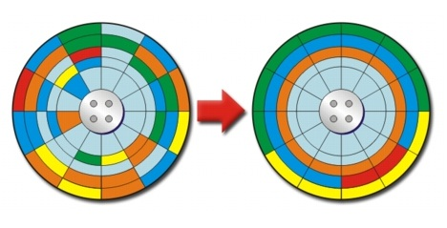

Рисунок 12 – Дефрагментация файлов

**2.4 Алгоритм поиска неисправности жёсткого диска**

Если при внешнем осмотре никаких дефектов не обнаружено, тогда потенциальные проблемы жёсткого диска можно обнаружить с помощью алгоритма, представленного на рисунке 13.

При включении компьютера шпиндель не раскручивается, раскручивается, но через некоторое время останавливается, слышен скрежет, постукивание

да

Причины такой неисправности описаны в пунктах 2.2.2 и 2.2.4

Выход из строя интерфейсной микросхемы контроллера или механическое повреждение контактной группы, к которой подключается шлейф данных, например, согнутый или поломанный металлический вывод

нет

Диск не определяется в BIOS или определяется некорректно

да

нет



да

Не удаётся установить операционную систему из-за ошибок чтения или записи данных

На жёстком диске присутствуют сбойные сектора. Если после низкоуровневого форматирования проблема не исчезла, возможно повреждение головок чтения/записи или поверхности диска

да

нет



Операционная система не загружается, либо в процессе работы возникают ошибки чтения/записи файлов

Причиной может быть фрагментация файлов, либо наличие сбойных секторов, с которых время от времени не удаётся считать информацию

нет



да

Некоторые файлы считываются или записываются слишком медленно

Рисунок 13 - Алгоритм поиска неисправности жёсткого диска

# **3** **ПРОГРАММНЫЕ НАСТРОЙКИ**

Накопители на жёстких магнитных дисках поддерживают технологию PlugandPlay. Поэтому пользователю устанавливать драйвера и самостоятельно производить настройку после загрузки операционной системы не требуется. Исправный накопитель корректно определяется в BIOS.

В зависимости от используемой версии BIOSдоступные настройки для накопителя могут быть различны. По традиции онисосредоточены в разделе Standard CMOS Features (Main для версий BIOS с горизонтальной строкой меню). Для настройки каждого из IDE-устройств обычно предназначено отдельное подменю со сле­дующими названиями:

1. IDE Primary Master;
2. IDE Primary Slave;
3. IDE Secondary Master;
4. IDE Secondary Slave.

Внекоторыхверсиях BIOS этипараметрымогутиметьдругиеназвания, например: IDE Channel 0 Master, IDE Channel 0 Slave, IDE Channel 1 Master и IDE Channel 1 Slave. Иногда эти параметры сосредоточены в отдельном подменю, которое может называться IDE Devices, HardDisks или иначе. Пример подменю с такими настройка представлен на рисунке 10.

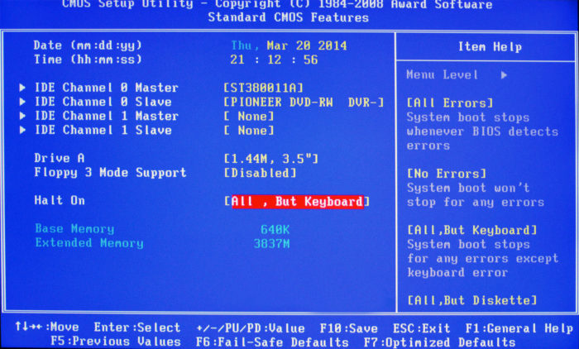

Рисунок 10 – Настройки IDE устройств

Для накопителей SATA в разделе Standard CMOS Features (Main) могут присутствовать несколько подменю с именами SATA ½/¾,SATAChannel ½/¾ или аналогичными. Иногда также можно встретить версии BIOS, где SATA-устройства именуются по традиции IDE-устройствами. Перечень параметров для устройств SATA практически не отличается от параметров IDE-устройств, однако почти все они недоступны для редактирования, поскольку эти накопители настраиваются автоматически.

Также параметры IDE-устройств могут отсутствовать или быть недоступными, если в разделе IntegratedPeripherals отключены один или оба IDE-канала.

Все устройства имеют идентичный набор параметров, поэтому далее рассмотрим доступные параметры толькоодного из них, например, подключенного к каналу IDE PrimaryMaster:

1. IDE HDD Auto-Detection. После выбора этого параметра и нажатия Enter запустится процедура автоматического определения устройства, подключенного к данному каналу. После ее успешного выполнения будут автоматически установлены значения параметров Cylinder, Head, Sector, Capacity и некоторых других в соответствии с обнаруженным устройством.  
   Большинство жёстких дисков поддерживают функцию автоопределения; исключение составляют лишь некоторые модели очень старых жестких дисков, для них значения параметров Cylinder, Head и Sector нужно вводить вручную.
2. Type, IDE PrimaryMaster. Параметр определяет тип устройства, подключенного к данному каналу. Возможно несколько основных значений:
   * 1. Auto. Тип подключенного устройства будет автоматически определяться при каждой загрузке компьютера. Практически все современные устройства опознаются безошибочно, и это значение всегда рекомендуется производителями системных плат. Единственный его недостаток — несколько увеличенное время загрузки компьютера.В некоторых версиях BIOS процедуру автоматического определения можно запустить принудительно с помощью описанного выше параметра IDE HDD Auto-Detection;
     2. Manual. Выбрав этот тип, параметры подключенного устройства нужно задать вручную. Обычно достаточно ввести количество головок диска (Head), количество дорожек, или цилиндров, (Cylinder) для каждой головки и количество секторов на дорожке (Sector). Этот тип обычно применяется при подключении очень старых жестких дисков, не поддерживающих автоматическое определение;
     3. None. Значение устанавливается, если на данном канале нет подключенных устройств. При этом компьютер будет загружаться быстрее, поскольку не тратится лишнее время на поиск отсутствующих накопителей. Значение None также рекомендуется, если подключаются нестандартные устройства, не поддерживаемые данной версией BIOS. В этом случае они будут доступны только после установки соответствующих драйверов.
3. Mode, Access Mode, LBA Mode (рисунок 11). Параметр определяет режим доступа к данным на диске и актуален лишь для старых жестких дисков. Практически все современные накопители будут нормально работать при значении Auto. Есть несколько основных значений этого параметра.
   1. Auto. Режим доступа определяется автоматически. Это значение устанавливается по умолчанию и рекомендуется для всех современных жестких дисков;
   2. Normal (CHS). Этот вариант используется только для старых дисков размером менее 504 Мбайт, в которых применяется режим непосредственной адресации секторов. В этом режиме количество доступных головок (Head), цилиндров (Cylinder) и секторов (Sector) ограничено значениями 1024/16/63, что соответствует объему в 504 Мбайт;
   3. LBA (LogicalBlockAddressing). Режим логической адресации секторов, который используется во всех жестких дисках объемом более 1 Гбайт. Именно этот режим устанавливается для большинства накопителей при выборе значения Auto.  
      Для дисков размером более 137 Гбайт используется вариант этого режима с 48-битной адресацией секторов (BigLBA). Для полного использования дисков размером более 137 Гбайт 48-битная адресация LBA должна поддерживаться как BIOS, так, операционной системой;
   4. Large. Еще один способ логической адресации блоков, который не получил распространения и применялся лишь в некоторых моделях жестких дисков размером до 1 Гбайт, не поддерживающих LBA.

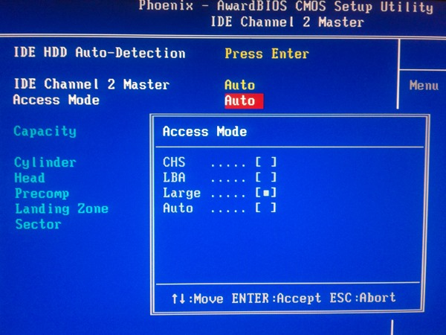

Рисунок 11 – AccessMode

# **4 ТЕХНИКА БЕЗОПАСНОСТИ**

Техника безопасности при проведении ремонтно-профилактических работ разработана на основе ТОИ Р-01-00-01-96, СанПиН 2.2.2/2.4.1340-03,   
РД 153-34.0-03.2.96-2001.

Работа с вычислительной техникой относится к категории работ, связанных с опасными и вредными условиями труда. Поэтому соблюдение правил безопасной работы является необходимым условием предупреждения производственного травматизма.

В процессе труда оказывают влияние следующие вредные и опасные производственные факторы:

1. физические:
2. повышенный уровень электромагнитных излучений;
3. повышенный уровень рентгеновских излучений;
4. повышенный уровень ультрафиолетовых и инфракрасных излучений;
5. повышенный уровень статического электричества;
6. повышенный уровень запылённости рабочей зоны;
7. повышенное содержание положительных и отрицательных аэроионов в воздухе рабочей зоны;
8. пониженный или повышенный уровень влажности воздуха рабочей зоны;
9. повышенный уровень шума;
10. пониженный или повышенный уровень освещения;
11. повышенное значение напряжения в электрической цепи.
12. химические: повышенное содержание в воздухе рабочей зоны двуокиси углерода, озона, аммиака, фенола и полихлорированных б фенилов;
13. психофизические: напряжение зрения, внимания, интеллектуальные нагрузки, эмоциональные нагрузки, длительные статические нагрузки, монотонность труда, большой объём информации, обрабатываемой в единицу времени, нерациональная организация рабочего места.
14. биологические: повышенное содержание микроорганизмов в воздухе.

К самостоятельной работе с вычислительной техникой допускаются:

1. лица не моложе 18 лет, прошедшие медицинское освидетельствование на предмет пригодности к работе;
2. прошедшие вводный инструктаж по охране труда;
3. прошедшие обучение безопасным приёмам и методам труда, прошедшие проверку знаний, в том числе по электрической безопасности с присвоением 1 квалификационной группы;
4. прошедшие курс обучения принципам работы с вычислительной техникой и специализированное обучение по использованию конкретного прикладного ПО.

Перед началом работы необходимо:

1. вымыть руки с мылом;
2. осмотреть и привести в порядок своё рабочее место;
3. отрегулировать освещённость на рабочем месте, убедиться в отсутствии встречного светового потока;
4. убедиться в отсутствии отражений на экране;
5. проверить правильность подключения оборудования к электросети;
6. убедиться в наличии защитного заземления;
7. провести необходимое техническое обслуживание;
8. проверить наличие необходимых вспомогательных средств;
9. при необходимости провести регулировку оборудования в соответствии с требованиями эргономики.

При включении оборудования необходимо соблюдать определённую последовательность: щит электропитания, периферийные устройства, системный блок.

Запрещается приступать к работе при:

1. отсутствии информации о неисправности;
2. отсутствии заземления на устройстве;
3. отсутствии углекислотного или порошкового огнетушителя;
4. отсутствии аптечки первой помощи.

Во время работы техник обязан:

1. выполнять только ту работу, которая была поручена;
2. содержать своё рабочее место в порядке;
3. держать открытыми все вентиляционные отверстия;
4. соблюдать правила эксплуатации вычислительной техники.

Электропитание отключать только в том случае, если перерыв в работе более двух часов. При необходимости работу прекращать корректно, закрывая все активные задачи.

Во время работы запрещается:

1. очищать устройство от пыли и загрязнений, которые находятся под напряжением;
2. проверять работоспособность оборудования в неприспособленных помещениях;
3. одновременно касаться поверхностей разных устройств;
4. загромождать верхние части устройств разными предметами;
5. производить частые переключения питания;
6. включать сильно охлаждённое оборудование;
7. работать с вычислительной техникой мокрыми руками;
8. допускать попадание влаги на поверхность устройства.

В аварийной ситуации необходимо:

1. в случае обнаружения обрыва проводов питания, неисправного заземления и других повреждений электрооборудования, появления запаха гари немедленно отключить электропитание;
2. если в результате аварии произошла травма, то до прибытия медицинских работников оказать пострадавшему необходимую первую помощь;
3. при любых сбоях оборудования произвести необходимый мониторинг;
4. в случае появления рези в глазах, резком ухудшении видимости, невозможности сфокусировать взгляд, усилении сердцебиения немедленно покинуть рабочее место и обратиться к врачу;
5. при возгорании оборудования отключить электропитание и принять меры по тушению очага пожара при помощи специальных огнетушителей;
6. в случае попадания под электрический ток прекратить подачу электропитания, оттащить пострадавшего в сторону и оказать первую медицинскую помощь.

По окончании работ необходимо обесточить вычислительную технику и привести в порядок рабочее место.

В помещении запрещается:

1. разжигать открытый огонь;
2. курить;
3. сушить что-либо на отопительных приборах;
4. вешать что-либо на провода;
5. закрашивать и белить провода и шнуры;
6. включать электрооборудование, если в помещении пахнет газом, бензином и т.п.

**ЗАКЛЮЧЕНИЕ**

В современных компьютерных системах большинство информации хранится на жёстких дисках, поэтому в данной курсовой работе были рассмотрено внутреннее устройство жесткого диска и принцип его работы, особенности ремонтно-профилактического обслуживания, проанализированы возможные неисправности и приведены способы их идентификации и устранения, исследованы доступные настройки BIOS для конфигурирования устройства и рассмотрены правила техники безопасности при проведении ремонтно-профилактических работ.

# **СПИСОК ИСПОЛЬЗОВАННЫХ ИСТОЧНИКОВ**

1. SMARTHDD: Технологии записи информации в жестких дисках [Электронный ресурс] https://smarthdd.com/rus/magnetic_record_technology.htm (12.01.19)
2. BIOS. Тонкая настройка компьютера: Параметры жёстких дисков в BIOS [Электронный ресурс]http://bios.3dn.ru/load/nastrojka/parametry_zhestkikh_diskov_v_bios/1-1-0-16
3. Студенческая энциклопедия: Диагностика и технология ремонта накопителей на жестких магнитных дисках [Электронный ресурс]https://studbooks.net/2034927/informatika/diagnostika_i_tehnologiya_remonta_nakopiteley_na_zhestkih_magnitnyh_diskah
4. Меандр — занимательная электроника: Неисправности жестких дисков[Электронный ресурс]http://meandr.org/archives/28454
5. ПерсКом: Накопители на жёстких магнитных дисках. Сервопривод [Электронный ресурс]http://perscom.ru/2012-02-27-19-40-33/67-komponenti-hdd/342-2012-02-29-13-03-48